a) Решите уравнение: (cosx - sin2x + 25) = 2

б) Найдите все корни этого уравнения, принадлежащие отрезку [2 

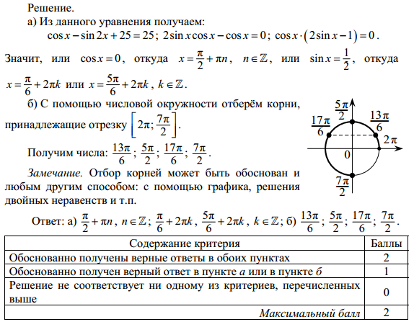

a) Решите уравнение: cos2x + sin2x = 0,25

б) Найдите все корни этого уравнения, принадлежащие отрезку [3 

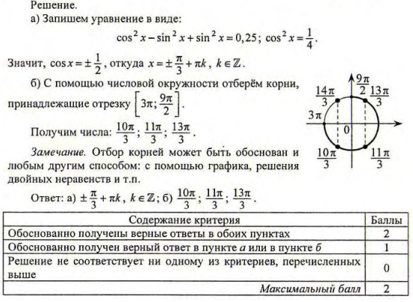

a) Решите уравнение: 4cos2x - 8sinx + 1= 0

б) Найдите все корни этого уравнения, принадлежащие отрезку [-3 

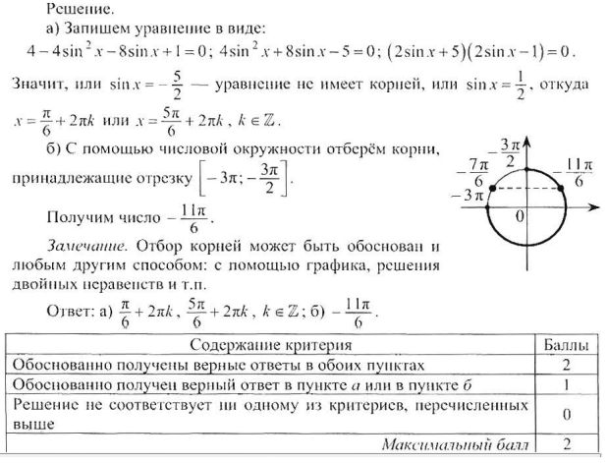

a) Решите уравнение: 36sin2x = 62sinx

б) Найдите все корни этого уравнения, принадлежащие отрезку [-7 

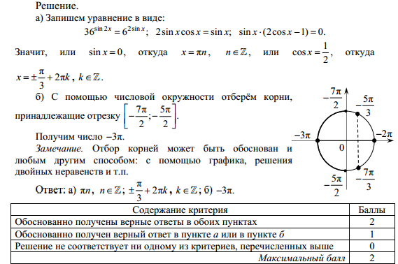

a) Решите уравнение: 6sin2x + 5sin(/2 - x) - 2 = 0

б) Найдите все корни этого уравнения, принадлежащие отрезку [-5 

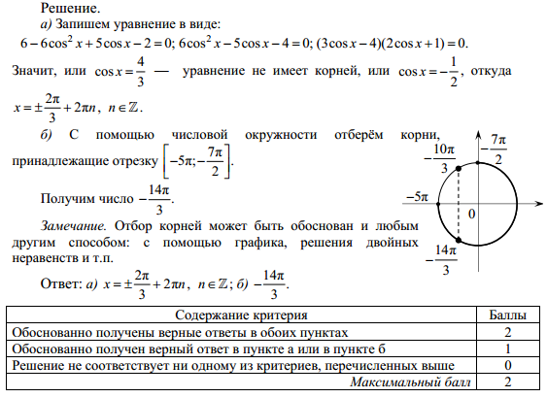

a) Решите уравнение:   http://alexlarin.net/ege/2012/jpg/c1_2011.jpg

б) Найдите все корни этого уравнения, принадлежащие отрезку [-5 

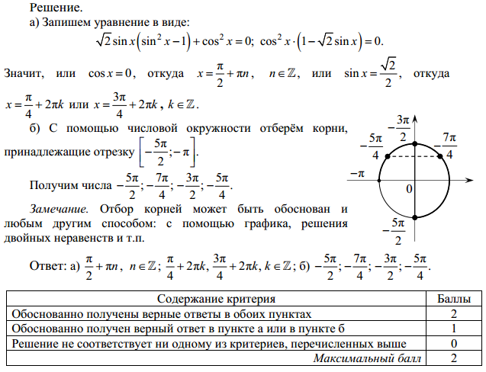

a) Решите уравнение: http://alexlarin.net/ege/2012/jpg/c1_2012.gif

б) Найдите все корни этого уравнения, принадлежащие отрезку [5 

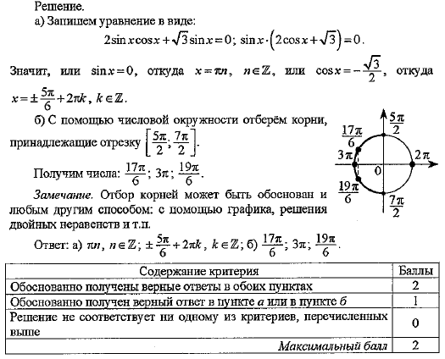

|  |
| --- |
| **Досрочный ЕГЭ (Апрель)**    a) Решите уравнение: log5(cosx - sin2x + 25) = 2  б) Найдите все корни этого уравнения, принадлежащие отрезку [2  |
| **Основная волна  (Июнь)**    a) Решите уравнение: cos2x + sin2x = 0,25  б) Найдите все корни этого уравнения, принадлежащие отрезку [3  |
| **Основная волна  (Июнь - Восток)**    a) Решите уравнение: 4cos2x - 8sinx + 1= 0  б) Найдите все корни этого уравнения, принадлежащие отрезку [-3  |
| **Основная волна  (резервный день)**    a) Решите уравнение: 36sin2x = 62sinx  б) Найдите все корни этого уравнения, принадлежащие отрезку [-7  |
| **Вторая волна  (Июль)**    a) Решите уравнение: 6sin2x + 5sin(/2 - x) - 2 = 0  б) Найдите все корни этого уравнения, принадлежащие отрезку [-5  |
| **Вторая волна  (Резервный день)**    a) Решите уравнение:   http://alexlarin.net/ege/2012/jpg/c1_2011.jpg  б) Найдите все корни этого уравнения, принадлежащие отрезку [-5  |
| **Дополнительный вариант  (999)**    a) Решите уравнение: http://alexlarin.net/ege/2012/jpg/c1_2012.gif  б) Найдите все корни этого уравнения, принадлежащие отрезку [5  |